Thiết kế website đặt vé xem phim online
Nhóm thực hiện : <N061439>

Tổng quan
Trước đây để có thể đi xem phim khách hàng cần phải ra tận rạp chiếu phim mới có thể mua được vé. Bên cạnh đó việc quản lý vé theo phương thức thủ công làm cho khách hàng mất nhiều thời gian , phải xếp hàng chờ đợi vào những ngày lễ cũng có khi lại không mua được vé theo yêu cầu. Để phục vụ cho nhu cầu giải trí ngày càng cao của khách hàng , giúp khách hàng có thể mua được vé theo đúng yêu cầu, mục đích một cách dễ dàng mà tiết kiệm thời gian. Đồng thời đưa đến cho khách hàng những thông tin về những bộ phim hay thông tin khuyến mãi. Em quyết định thực hiện đề tài:” Xây dựng Website đặt vé xem phim online”

Chức năng của web
Website gồm các chức năng chính sau:
- Đối với nhóm người dùng Khách viếng thăm (Guest):
  - Đăng ký tài khoản thành viên của hệ thống
  - Xem thông tin các mục trong website : Phim, rạp/giá vé, khuyến mãi,
  - Xem thông tin nhưng bộ phim đang chiếu và sắp chiếu.
  - Xem trailer của từng bộ phim và thông tin chi tiết, tóm tắt từng bộ phim.
  - Tham khảo chương trình khuyến mãi hiện có
  - Xem thông tin về các mức giá vé
- Đối với nhóm người dùng khách hàng (Customer):
  - Đăng nhập hệ thống Site khách hàng
  - Cập nhật thông tin cá nhân của tài khoản
  - Đặt vé
- Đối với nhóm người dùng quản trị (Admin):
  - Đăng nhập hệ thống Site quản lý
  - Cập nhật thông tin cá nhân của tài khoản
  - Quản lý các tài khỏan của người dùng (Thêm, Xóa, Cập nhật). Lưu ý không xóa tài khoản Admin hiện đang sử dụng.
  - Quản lý hệ thống website (Thêm, Xóa, Cập nhật)
  - Quản lý phim trên website. (Thêm, Xóa, Cập nhật)
  - Quản lý vé phim online ()
Sơ đồ trang web
Đối với người dùng thông thường

Trang chủ
Đăng ký

Đăng nhập

DM Phim
Rạp/giá vé
Khuyến mãi

Chi tiết KM
Chi tiết phim

Đối với thành viên

Trang chủ

Phim
Rạp/giá vé
Khuyến mãi

Đăng xuất

Chi tiết KM
Chi tiết phim
Đặt Vé

Đối với quản trị viên

Phần người dùng
Trang chủ
Giao diện
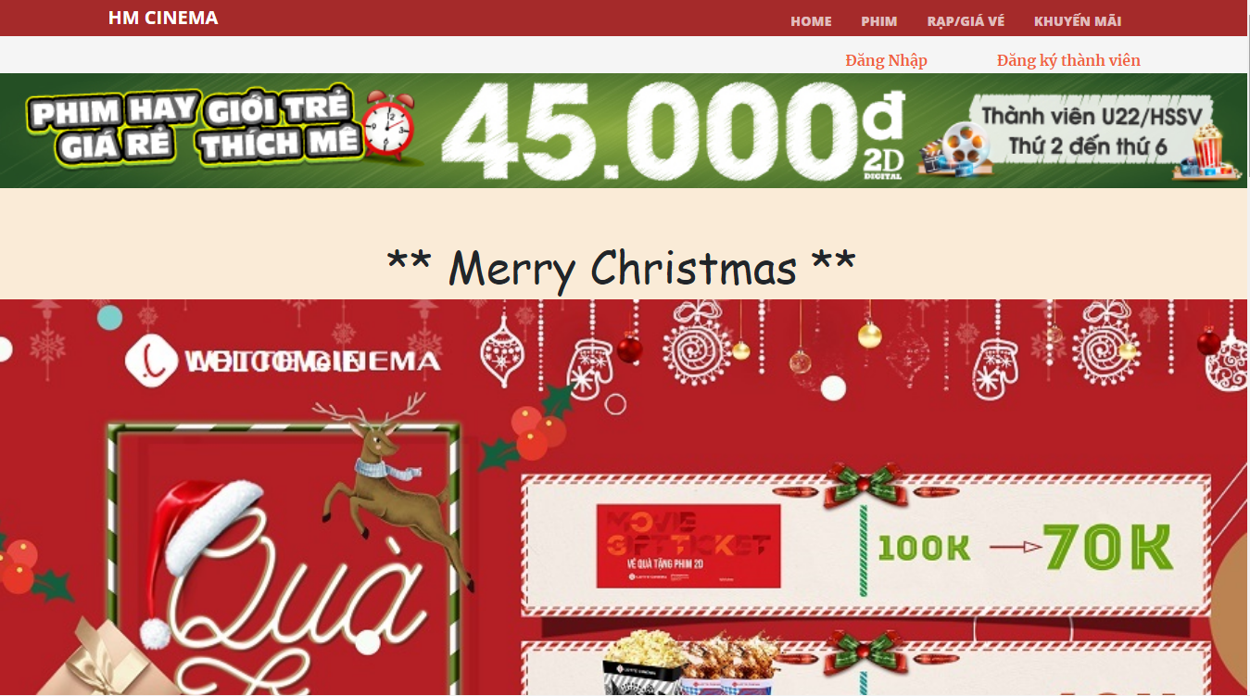
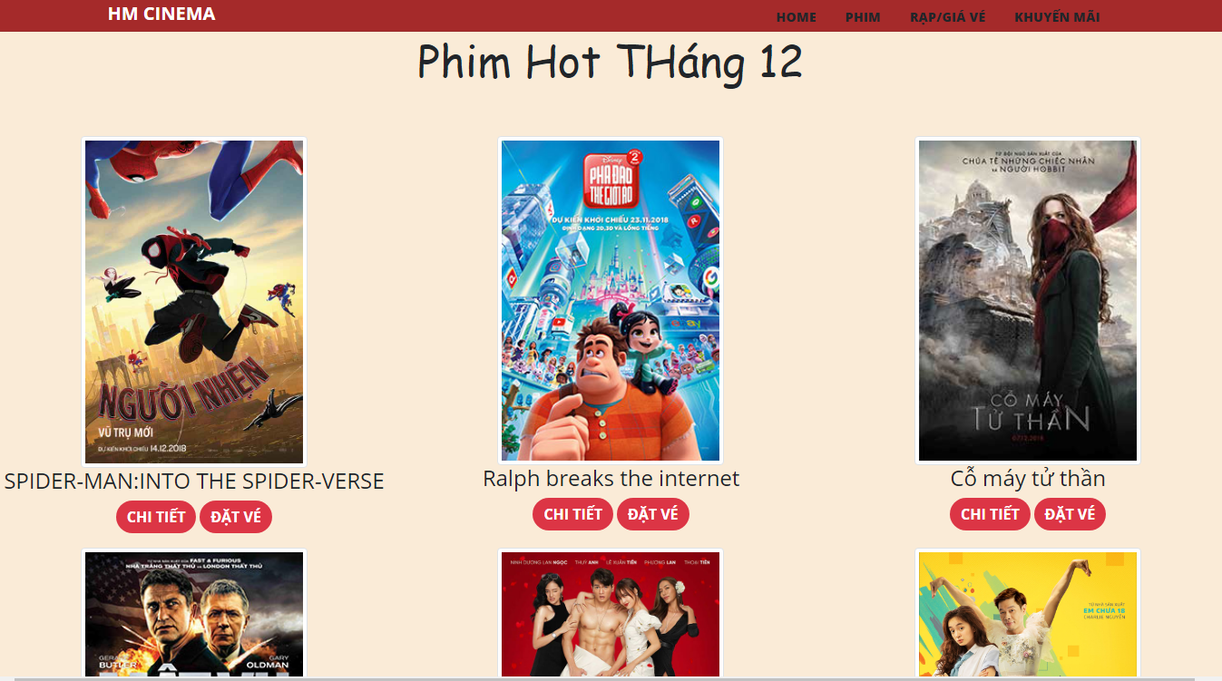

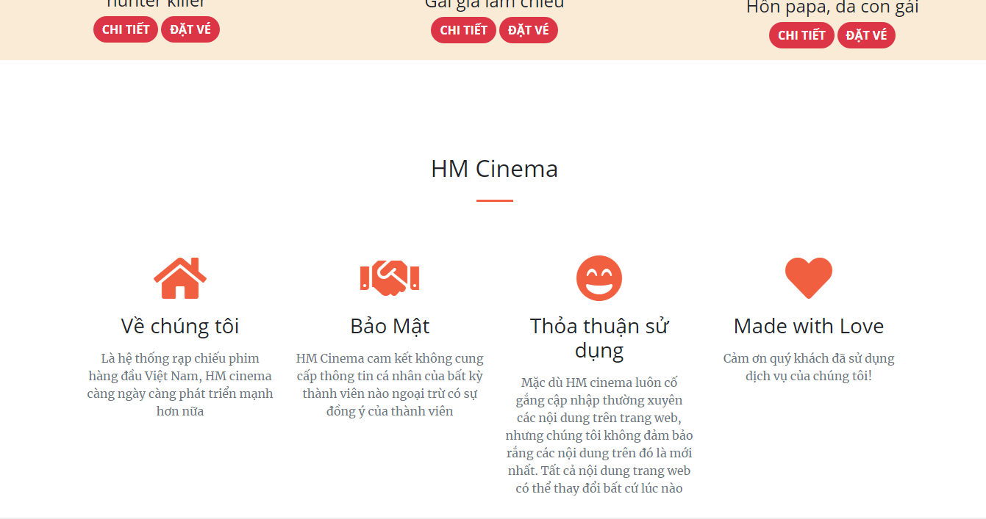
Phân tích
Tổng quan
-Giới thiệu một số sự kiện nổi bật
-Liệt kê các phim hot nhất trong tháng
-Giới thiệu về website
Dữ liệu
-Lấy thông tin từ bảng “phim” tương ứng với các thuộc tính:
- Tenphim
- Image

Danh sách phim

